E:\My Project\Android Project\Icon\launcher_b.png

**GO SERVIE**

**MANUAL BOOK**

**KELOMPOK 2.1.K**

**TEAM PENGENGBANG**

1. **SITI HAJIYAH (41813110087)**
2. **IMDAR ASSYATIR (4181310259)**
3. **FADLY IRFANUDIN (41813120203)**
4. **NUROCHIM (41816110210)**

FAKULTAS ILMU KOMPUTER

UNIVERSITAS MERCU BUANA

**JAKARTA 2016**

**DAFTAR ISI**

[Screen Mode 3](#_Toc468559084)

[1. Screen Mode dalam apps Go Service 3](#_Toc468559085)

[1.1. Ada tiga screen mode dalam apps Go Service 3](#_Toc468559086)

[2. Grafik User Interface (GUI) 3](#_Toc468559087)

[2.1. Mode Review 3](#_Toc468559088)

[2.2. Mode Penyedia Jasa 4](#_Toc468559089)

[2.3. Mode Pencari Jasa 4](#_Toc468559090)

[Register, Login dan Logout 5](#_Toc468559091)

[1. Register Account 5](#_Toc468559092)

[2. Login 5](#_Toc468559093)

[3. Logout 6](#_Toc468559094)

[Request Order 7](#_Toc468559095)

[1. Pencari Jasa 7](#_Toc468559096)

[1.1. User memilih menu mencari jasa service 7](#_Toc468559097)

[1.2. User memilih menu service yang tersedia 7](#_Toc468559098)

[1.3. User melakukan input data terkait informasi dari barang yang akan di service. 8](#_Toc468559099)

[1.4. User klik “Submit” untuk melanjutkan request 8](#_Toc468559100)

[Melihat History 9](#_Toc468559101)

[1. User pilih menu history 9](#_Toc468559102)

[Update Account 10](#_Toc468559103)

[1. Update informasi account. 10](#_Toc468559104)

[2. Update password 10](#_Toc468559105)

Screen Mode

1. Screen Mode dalam apps Go Service
   1. Ada tiga screen mode dalam apps Go Service

* Mode review
* Mode Penyedia Jasa
* Mode Pencari Jasa

1. Grafik User Interface (GUI)
   1. 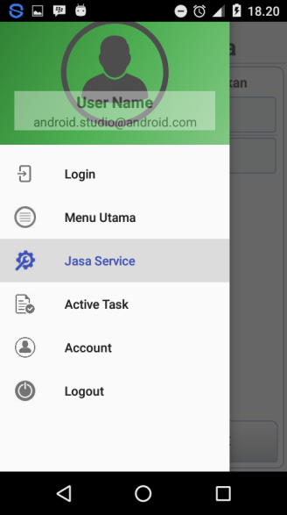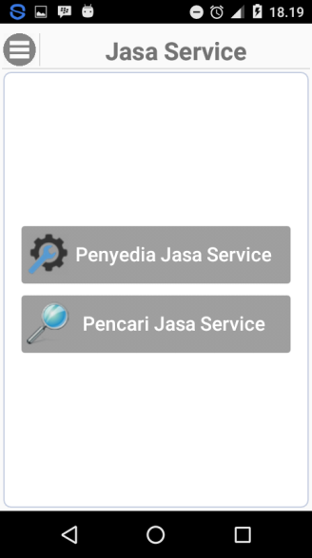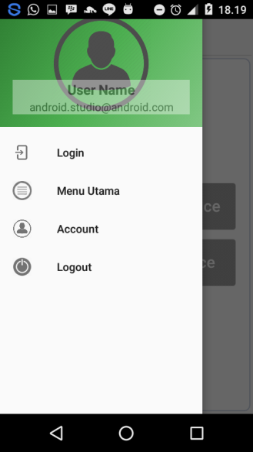Mode Review

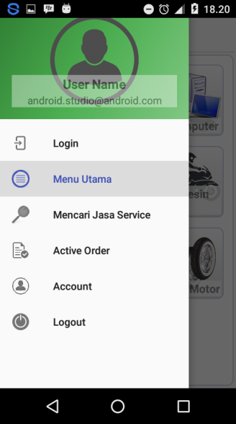

* 1. 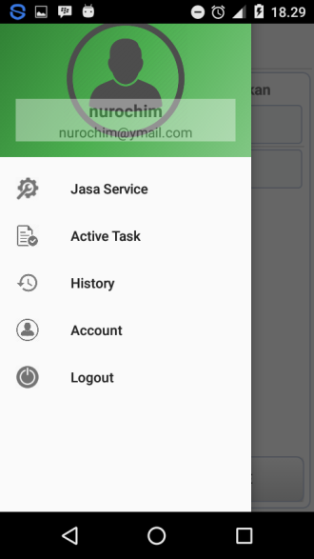Mode Penyedia Jasa
  2. 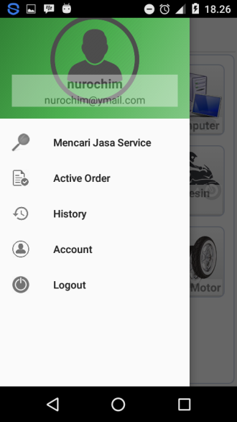Mode Pencari Jasa

Register, Login dan Logout

1. Register Account

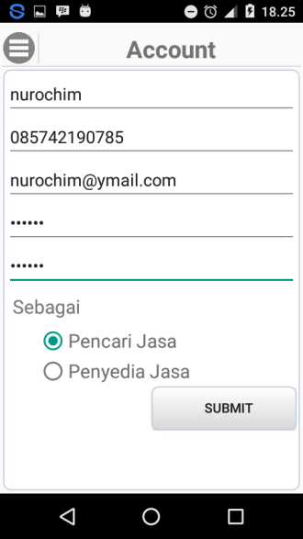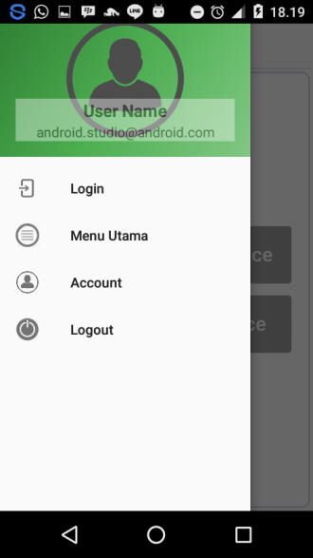User memilih menu Account di mode review, kemudian mengisi field yang tersedia

1. Login

User memilih menu Login di mode review, kemudian mengisi field yang tersedia

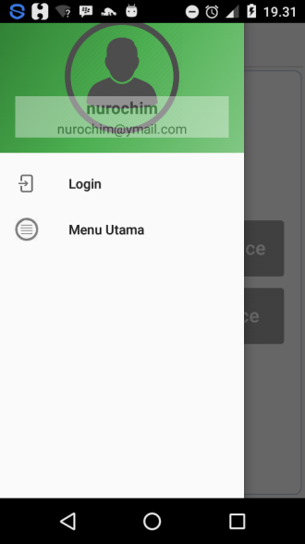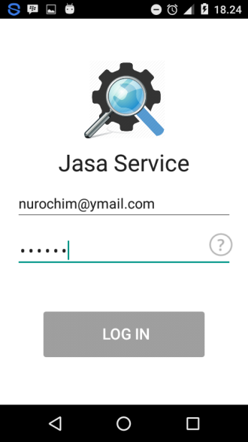

1. Logout

User memilih menu Logout dari slide menu, kemudian mengisi klik “Logout”

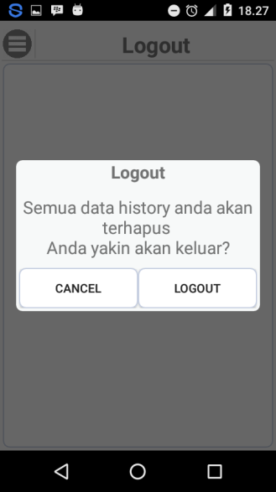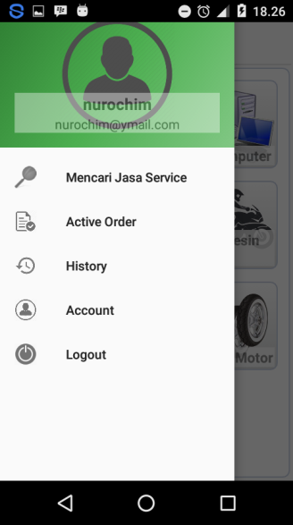

Request Order

1. Pencari Jasa

Tahap user dalam membuat request order :

* 1. 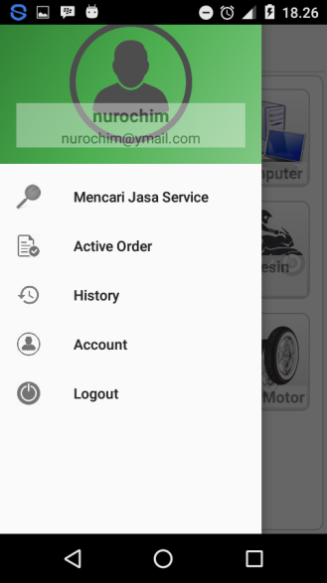User memilih menu mencari jasa service
  2. User memilih menu service yang tersedia

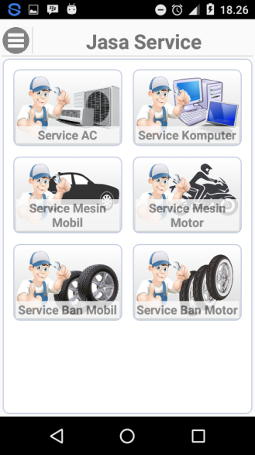

* 1. 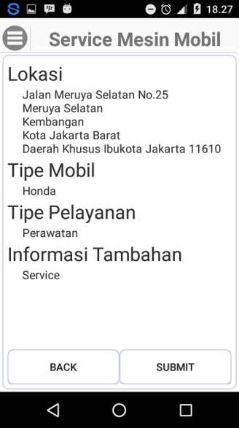User melakukan input data terkait informasi dari barang yang akan di service.
  2. User klik “Submit” untuk melanjutkan request



Melihat History

1. 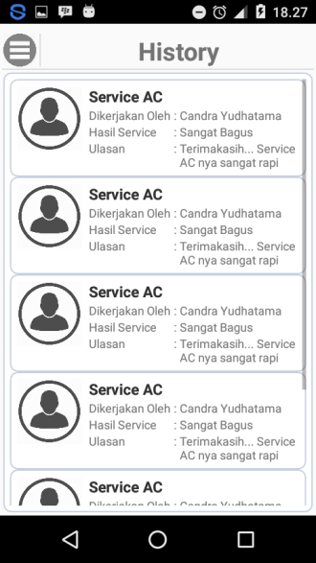User pilih menu history

Update Account

1. Update informasi account.

User memilih menu “account” dan mengupdate field yang tersedia, setelah itu klik “save” untuk menyimpan

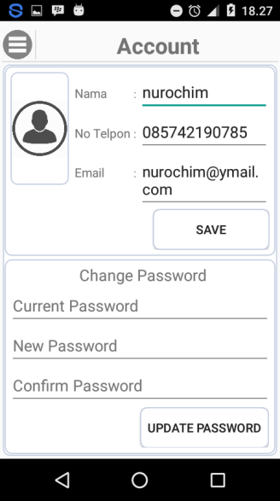

1. Update password

User memilih menu “account” dan mengupdate field di bawah “Change Password” yang tersedia, setelah itu klik “Update Password” untuk menyimpan

